Dr.COM® BillingWare 4.3.6 宽带计费管理系统

自助业务办理系统用户手册

No.YF-06-2003
Version: 1.1
Update: 2011-10-36
Dr.COM® 2010-2011，北京城市热点有限公司 http://www.doctorcom.com/

Dr.COM® 2133B-RAS/2033BMG 宽带接入服务器及管理软件

北京城市热点有限公司与最终用户许可协议
============================

请认真阅读：

本协议为个人或团体与北京城市热点有限公司之间的有关《Dr.COM® 2133B-RAS/2033BMG 宽带接入服务器及管理软件》的法律协议。《Dr.COM® 2133B-RAS/2033BMG 宽带接入服务器及管理软件》其中包括硬件和软件本身相关的软件、资料文档、相关媒介以及印刷材料。您一旦安装、复制或通过其他方式使用本产品，则表示您愿意接受本协议的各项条件。
未经北京城市热点有限公司授权，任何拷贝，销售，转让，出租，修改本软件的行为均被认为是侵权行为。如果您有特殊需求，请和北京城市热点有限公司联系，我们将竭诚为您服务！
1、您可以在同一个局部网络的计算机上安装使用本产品；
2、您可在网络服务器上储存或安装本产品的一个副本，其目的只是进行备份或档案管理；
3、在他方同意接受本许可协议的条件前提下，可将本产品或相关文档交付给另一方使用。其它权利和限制说明
1、不得对本产品进行反向工程、反编译或反汇编，但如相关法律明文禁止上述限制，则不在此限；
2、本产品是被当成一个单一产品而被授予许可协议，拷贝或转交必须包含本产品的全部；
3、不得出租或租赁本产品；
4、您可以永久转让您在本《协议》下的所有权利，条件是您不得保留副本，并将本
《Dr.COM® 2133B-RAS/2033BMG 宽带接入服务器及管理软件》全部转让（包括所有组成部分：软件、硬件、资料文档、相关媒介以及印刷材料），并且受让人须接受本协议的各项条款。如本产品属于更新版本，则任何转让必须包括本产品以前的所有版本。
5、如您未遵守本《协议》的各项条件，北京城市热点有限公司有权终止本协议。如发生此种情况，则您必须销毁本产品及其各部分的所有副本。

产品许可协议
============================
本产品受著作权法及国际条约条款和其它知识产权法及条约的保护。本产品所附带软件提供使用许可协议，禁止出售。

产品瑕疵责任担保与特别条款本协议授予您下列权利：
有限担保责任
北京城市热点有限公司兹担保：硬件：
在购买产品后十八个月内，本公司对其产品包装内所有的硬件产品质量予以保证，若在保证期内出现硬件品质问题，本公司将在收到用户所寄回的损坏产品后，根据《十八个月有限保修条款》予以维修或更换。
软件：
在购买产品后 60 天内，本公司对产品包装内所有软件介质（包括磁盘、光盘）的质量予以保证，若保证期内出现磁盘、光盘的质量问题，本公司将在收到用户所寄回损坏资料的磁盘、光盘后予以更换。
无其他担保
在相关法律规定的最大允许范围内，北京城市热点有限公司及其供应商，除就软件及其所 附的书面资料和所附的硬件所应负的责任外，无论明式或默式，不做其他任何担保，包括（但不限于）其适售性与适合某特定用途的默式担保。本有限责任担保赋予您特定的法律权利。
不负间接损害赔偿责任。
在相关法律规定的最大允许范围内，北京城市热点有限公司或其供应商，对于您的使用或不能使用本产品而发生的任何损害（包括，但不限于直接或间接的个人损害，商业利润的丧失，业务中断，商业信息的遗失或任何其他金钱损失），不负任何赔偿责任，即使在您已事先将可能发生的损害通知北京城市热点有限公司的情况亦然。不论发生何种情况，北京城市热点有限公司及其供应商根据本协议规定所应负的责任，仅限于您就北京城市热点有限公司公司硬件和软件所实际支付的购买金额为限。
特别条款。
还原工程。 除非在适用法律所授权的范围内和其所授权的明式用途上，您不得就软件进行还原工程，反编译或反汇编。

本协议以《中华人民共和国著作权法》和《软件保护条例》为依据。

十八个月有限保修条款
============================
1、 免费保修期限为自购买日起十八个月时间。十八个月保修期包括在第一年提供免费更换硬件产品服务，从第十三个月开始提供免费维修服务。
2、 本条款所述的免费保修，不包括上门维修。
3、 免费保修不包括属于因下列情况而出现的硬件损坏，但本公司在用户承诺负担损坏产品的邮寄费用、运输费用及产品零件工本费用的情况下，提供免费维修服务：
  - 因未按照使用说明书正常操作使用而出现的故障或损坏；
  - 购买产品后，因移动、运输时摔落而造成的故障或损坏；
  - 用户未经本公司认可的情况下，擅自拆机造成的故障或损坏；
  - 因电压不正常导致的故障或损坏；
  - 购买产品后，因火灾、地震、洪水、雷击等自然灾害引起的故障或损坏；
  - 保修卡未记载或涂改购买日期、用户名称、销售店名称或无销售店盖章。
4、 包装盒内的 AC 适配器、数据通信连接电缆不在保修范围内。
5、 有效保修期内，因产品停产、元器件停产而引致无法提供更换同一型号产品或进行产品维修，用户凭购买产品时销售店提供的有效发票及保修卡，免费更换同类型更新型号产品。更换后的产品保修期为原保修期的剩余时间或一年。
6、 本条款仅适用于原购买人（第一手购买者），其有效期的延续亦以该购买者持续拥有该产品为前提。

目录
一、用户预注册 6
二、办理业务 7
三、查询业务 14
四、公告 21
五、业务办理配置 22

一、用户预注册

用户可以注册前先填写注册信息，凭注册号到网络中心办理注册业务。在登录页面点击“这里登记”进入预注册页面。
如图 1-1、1-2、1-3：
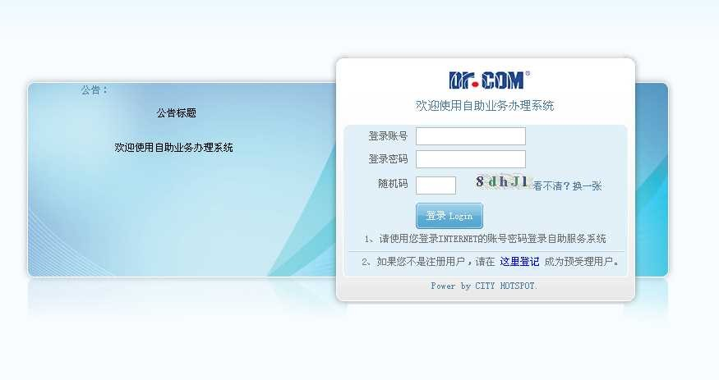
1-1
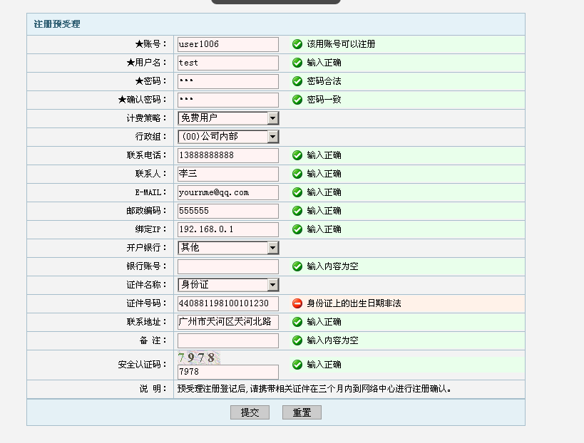
1-2

如果账号已存在（包括已存在的账号和预注册中的账号），注册时会有提示，如图 1-3：
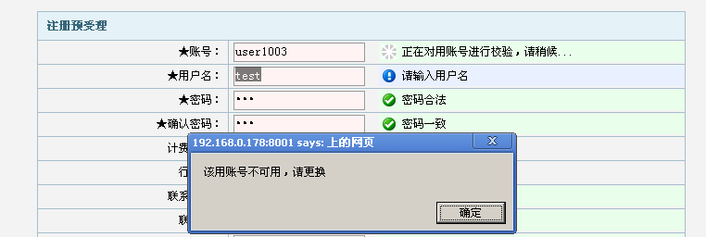
预注册成功后，返回注册 ID，如图 1-4：
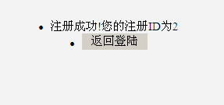
1-4

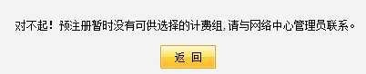
如果操作员里没有开启计费组变更选择时则在跳转预注册页面时显示如图 1-5：

1-5
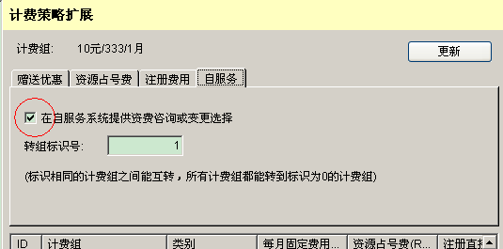
要开（该权限设置在：操作员>设置>经营策略设置>计费策略扩展>自服务>在自服务系统提示资费咨询或变更选择，如图 1-6。
1-6

二、办理业务

办理业务界面如图 2-1：
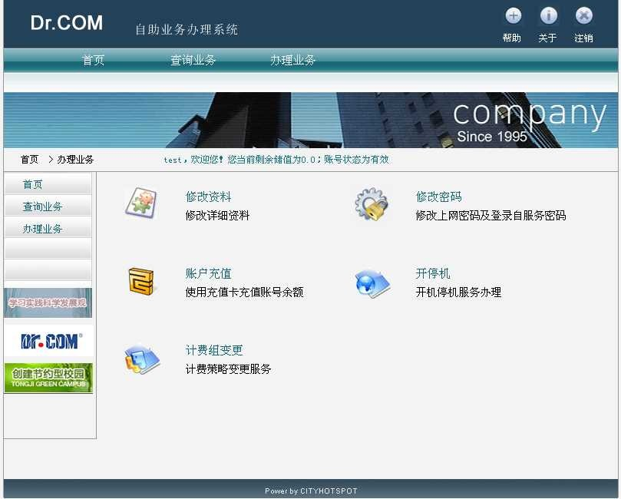

2-1

1. 修改资料：修改用户可修改的资料，如图 2-2：

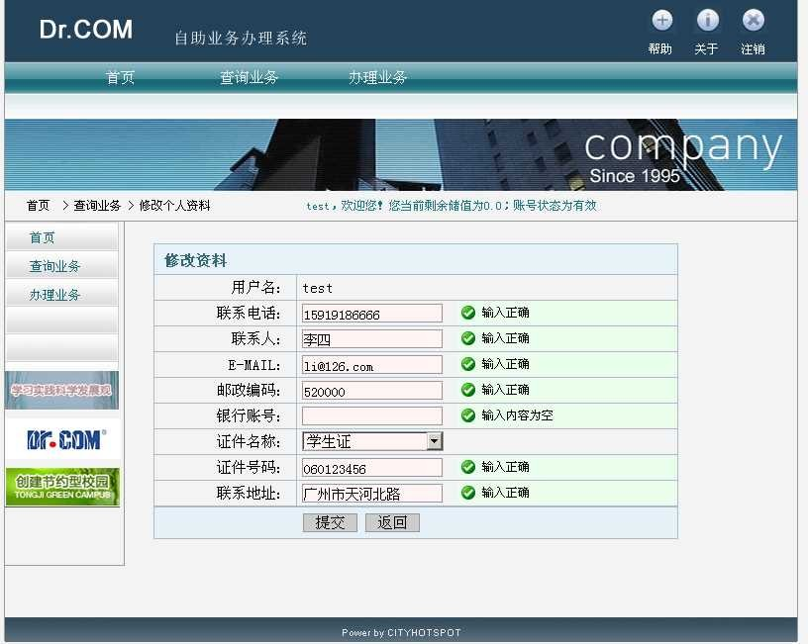
2-2

- 修改密码：修改上网密码及登录自服务密码（该权限设置在：服务器管理工具>

计费策略>计费组设置>控制策略 ，在此打上勾保存生效后用户不能修改密码），界面如 2-3：

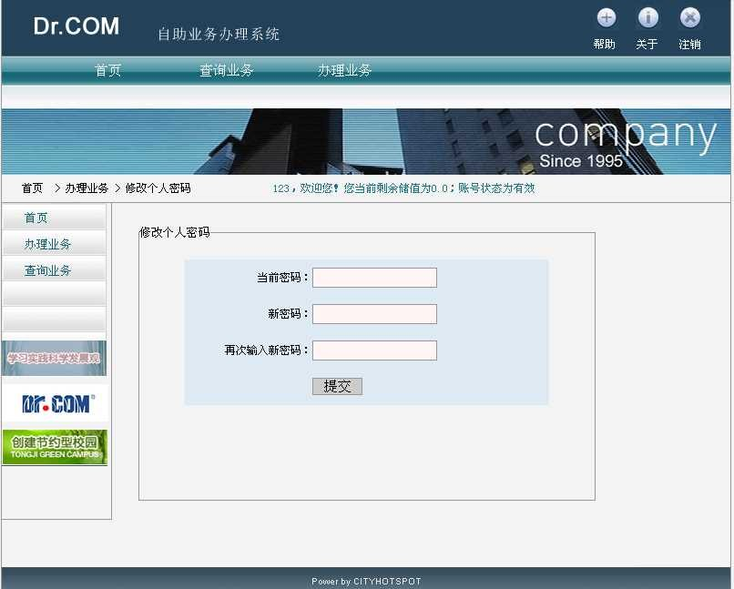
2-3

- 帐户充值：使用充值卡充值账号余额（如果充值卡带有地区的，则只能在用户所在的地区充值），如图 2-4：

以上内容仅为本文档的试下载部分，为可阅读页数的一半内容。如要下载或阅读全文，请访问：https://d.book118.com/177110022155006046

